МИНИСТЕРСТВО НАУКИ И ВЫСШЕГО ОБРАЗОВАНИЯ РОССИЙСКОЙ ФЕДЕРАЦИИ

ФЕДЕРАЛЬНОЕ ГОСУДАРСТВЕННОЕ АВТОНОМНОЕ ОБРАЗОВАТЕЛЬНОЕ УЧРЕЖДЕНИЕ ВЫСШЕГО ОБРАЗОВАНИЯ

**«МОСКОВСКИЙ ПОЛИТЕХНИЧЕСКИЙ УНИВЕРСИТЕТ»**

**(МОСКОВСКИЙ ПОЛИТЕХ)**

Кафедра «Инфокогнитивные технологии»

Практические и лабораторные занятия по дисциплине

«Проектирование интеллектуальных систем»

Лабораторная работа № 2

**«Распознавание изображений с помощью персептрона»**

Группа 224-322

Студент Заборов Артемий Михайлович

Преподаватель Кружалов Алексей Сергеевич

Москва 2023

**Цель работы**

Изучить принципы работы и алгоритм обучения простейших искусственных нейронных сетей (НС).

**Задание**

* Изучить теоретическое введение.
* Сформировать обучающую выборку из 10 + изображений.
* Разработать компьютерную программу (среда разработки выбирается студентом самостоятельно).
* Провести серию из 5 + испытаний с различными исходными данными, выявить ограничения и недостатки однослойных НС для решения задач распознавания.
* Оформить отчет по лабораторной работе.

**Блок-схема**

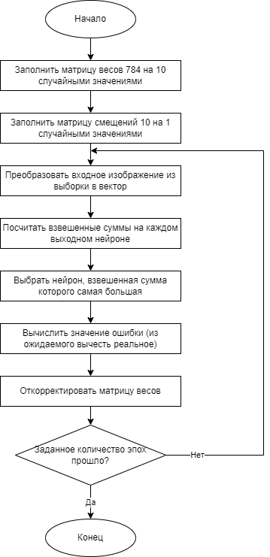

**Интерфейс программы**

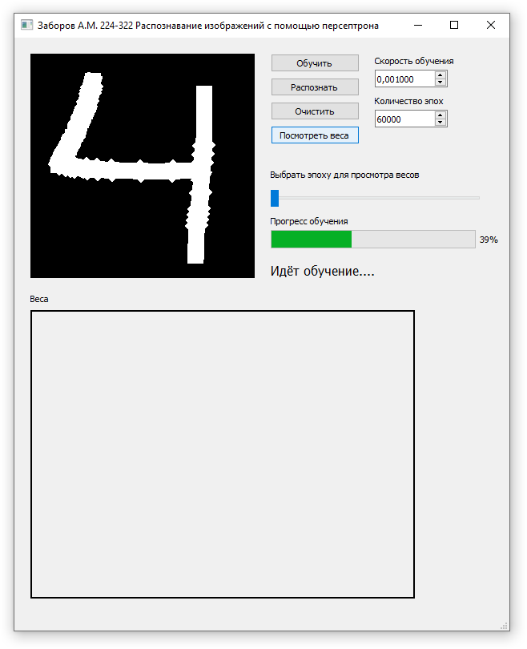

**Эксперименты**

|  |  |  |  |  |
| --- | --- | --- | --- | --- |
| № | Скорость обучения | Количество эпох | Веса после обучения | Точность обучения |
| 1 | 0,001 | 6000 |  | 0,95 |
| 2 | 0,001 | 60000 |  | 0,97 |
| 3 | 0,1 | 6000 |  | 0,96 |
| 4 | 0,1 | 60000 |  | 0,97 |
| 5 | 0,1 | 600000 |  | 0,97 |

|  |  |  |  |  |  |  |
| --- | --- | --- | --- | --- | --- | --- |
| Нейрон | Эксперимент 1 | Ответ | Эксперимент 2 | Ответ | Эксперимент 3 | Ответ |
| 0 |  | 0 |  | 0 |  | 0 |
| 1 |  | 1 |  | 1 |  | 1 |
| 2 |  | 2 |  | 2 |  | 2 |
| 3 |  | 3 |  | 5 |  | 3 |
| 4 |  | 7 |  | 4 |  | 4 |
| 5 |  | 5 |  | 3 |  | 5 |
| 6 |  | 8 |  | 6 |  | 6 |
| 7 |  | 1 |  | 7 |  | 7 |
| 8 |  | 8 |  | 8 |  | 5 |
| 9 |  | 3 |  | 5 |  | 9 |

**Матрица неточностей**

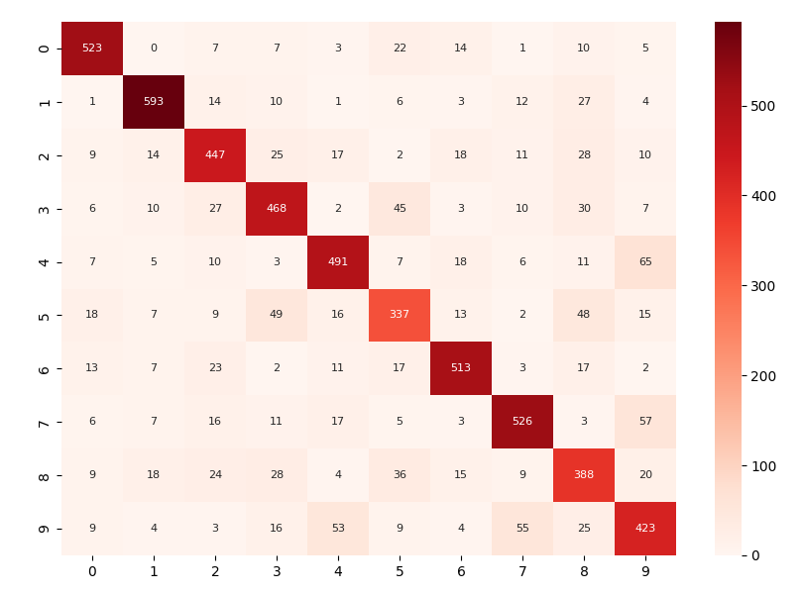

**Вывод**

После проведения испытаний реализованного перцептрона, можно сделать следующие выводы:

1. После определенного количества эпох сеть больше не становится лучше;
2. При слишком низкой скорости обучения, точность сети не улучшится, а времени на обучение уйдёт больше;
3. На некоторых весах необходимая цифра вырисовывается отрицательными числами на фоне положительных, а на других наоборот. Это говорит о том, что сеть смотрит не на сами значения, а на контуры;
4. Чтобы сеть распознавала нарисованные цифры правильно, они должны быть нарисовать в центре, быть большими и походить на цифры из датасета MNIST. Для увеличения вероятность распознавания цифры правильно необходимо при рисовании “задевать” пером выделенные на весах контуры;
5. Больше всего проблем доставляли цифры 6 и 9. 0, 1 и 2 напротив, почти всегда выдавали правильный ответ;
6. Все вышеперечисленные ограничения можно обосновать примитивной моделью перцепторна. Для улучшения результата необходимо добавить в модель дополнительный слой с использованием свёртки.